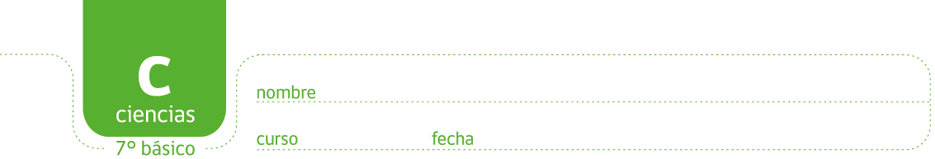****

**PAUTA ¿CÓMO COMIENZA LA PUBERTAD EN LA MUJER?**

